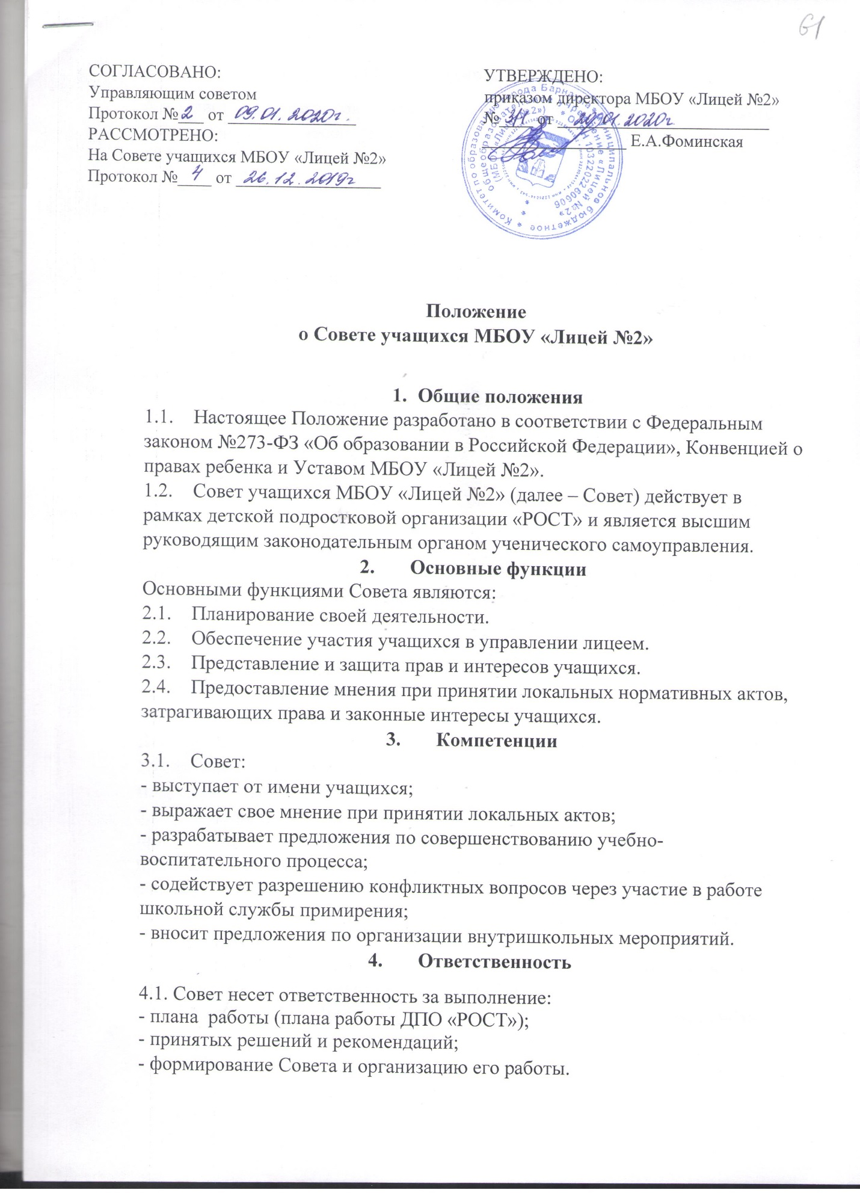

5. Организация деятельности
5.1. Совет является руководящим законодательным органом ученического самоуправления, способствует реализации и защите прав учащихся, представляет их интересы.
5.2. В состав Совета входят учащиеся 8-11 классов, по 2 представителя от каждого класса, сроком на один учебный год. На заседания Совета приглашаются представители 5-7 классов.
5.3. На первом заседании вновь избранный состав выбирает из своего состава:
- секретаря Совета;
- из состава членов Совета выбираются 2 представителя в Управляющий Совет лицея.
- выбираются ответственные по направлениям деятельности ДПО «РОСТ».
5.4. Состав Совета утверждается директором.
5.5. Непосредственное руководство деятельностью Совета осуществляет Президент ДПО «РОСТ», который:
- координирует деятельность членов Совета и привлекаемых к его работе лиц;
- ведет заседания Совета;
- предоставляет администрации лицея мнения Совета при принятии локальных нормативных актов, затрагивающих права и законные интересы учащихся.
5.6. Координатором Совета учащихся является вожатый (воспитатель).
5.7. Совет по согласованию с директором лицея может привлекать для своей работы любых юридических и физических лиц.
5.8. Совет осуществляет свою деятельность в соответствии с Планом работы ДПО «РОСТ».
5.9. Заседания Совета проводятся 1 раз в четверть. На заседания Совета могут приглашаться представители 5-7 классов.
5.10. Решения Совета являются правомочными, если на заседании присутствовало не менее двух третей членов Совета и если за него проголосовало более половины членов Совета. В случае равенства голосов решающим является голос Президента ДПО «РОСТ». В случае несогласия Президента с принятым решением, он выносит вопрос на рассмотрение администрации лицея.
5.11 Решения, принятые Советом в обязательном порядке, доводятся до членов всех классных ученических коллективов.
5.12. Решения Совета носят обязательный характер для всех учащихся лицея.

6. Порядок учета мнения Совета при принятии локальных нормативных актов лицея
6.1. Перед принятием локального нормативного акта, затрагивающего права и законные интересы учащихся, директор направляет проект акта и обоснование необходимости его принятия в Совет.
6.2. Не позднее пяти рабочих дней со дня получения Совет направляет директору мотивированное мнение по проекту в письменной форме.
6.3. Если мотивированное мнение Совета не содержит предложения по его совершенствованию, директор может либо согласиться с ним, либо обязан в течение трех рабочих дней после получения мотивированного мнения провести дополнительные консультации с Советом с целью достижения взаимоприемлемого решения.
6.4. Если согласие не достигнуто, возникшие разногласия оформляются протоколом. После этого директор имеет право принять локальный нормативный акт, а Совет может его обжаловать в комиссии по урегулированию споров между участниками образовательных отношений. Совет также имеет право оспорить принятое решение в соответствии с действующим законодательством.
7. Делопроизводство
7.1. Протоколы заседаний подписывают президент ДПО «РОСТ» и секретарь Совета.
7.2. Протоколы хранятся в архиве ДПО «РОСТ».
7.3. Ответственность за делопроизводство возлагается на секретаря Совета.

